בנק ישראל  דוברות והסברה כלכלית |  | ‏כ"ו אלול, תשע"א  ‏25 ספטמבר, 2011

הודעה לעיתונות -

התפתחות החוב במשק – יולי/אוגוסט 2011
בחודש יולי גדלה יתרת החוב של המגזר העסקי בכ-0.9% לרמה של כ-757 מיליארדי ש"ח. יתרת החוב של משקי הבית גדלה החודש בכ-0.2% ועמדה בסוף יולי על כ-357 מיליארדים.

א. החוב של המגזר העסקי
- מהחטיבה למידע ולסטטיסטיקה נמסר, כי בחודש יולי גדלה יתרת החוב של המגזר העסקי בכ-7 מיליארדי ש"ח (0.9%) לרמה של כ-757 מיליארדים.
- מקור העלייה בחוב בגיוסי נטו באמצעות אג"ח סחיר והלוואות לא בנקאיות, ובפיחות השקל מול הדולר שהביא לעלייה בשווי השקלי של החוב במט"ח.
- בחודש אוגוסט הנפיק המגזר העסקי (ללא בנקים וביטוח) אג"ח בשווי של כ-1.6 מיליארדי ש"ח, כולן באמצעות אג"ח סחירות. ממוצע ההנפקות מתחילת השנה עומד על כ-2.8 מיליארדי ש"ח. מתחילת שנת 2011 הסתכמו ההנפקות של המגזר העסקי בכ-23 מיליארדי ש"ח, כ-77% מהן באג"ח סחירות בבורסה בת"א.

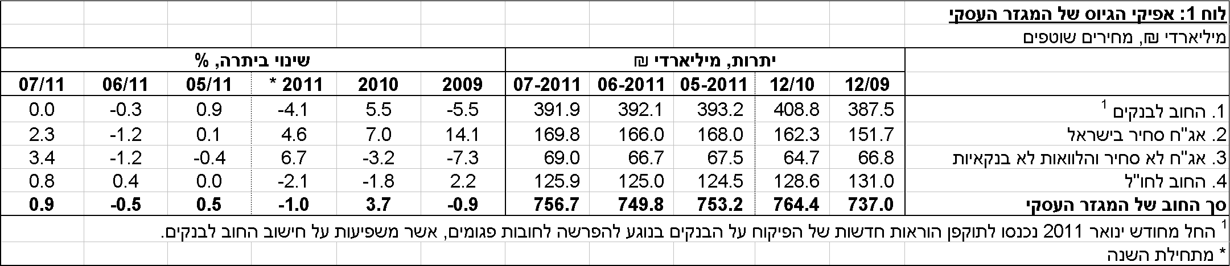
לוח 1: התפלגות החוב של המגזר העסקי

ב. החוב של משקי הבית
- יתרת החוב של משקי הבית גדלה החודש בכ-0.6 מיליארדי ש"ח (0.2%) ועמדה בסוף יולי על כ-357 מיליארדים.
- יתרת החוב לדיור מסך החוב של משקי הבית גדלה בכ-2 מיליארדי ש"ח (0.9%) ועמדה בסוף יולי על כ-253 מיליארדים. מתחילת השנה גדלה יתרת החוב לדיור של משקי הבית בכ-6.5%.
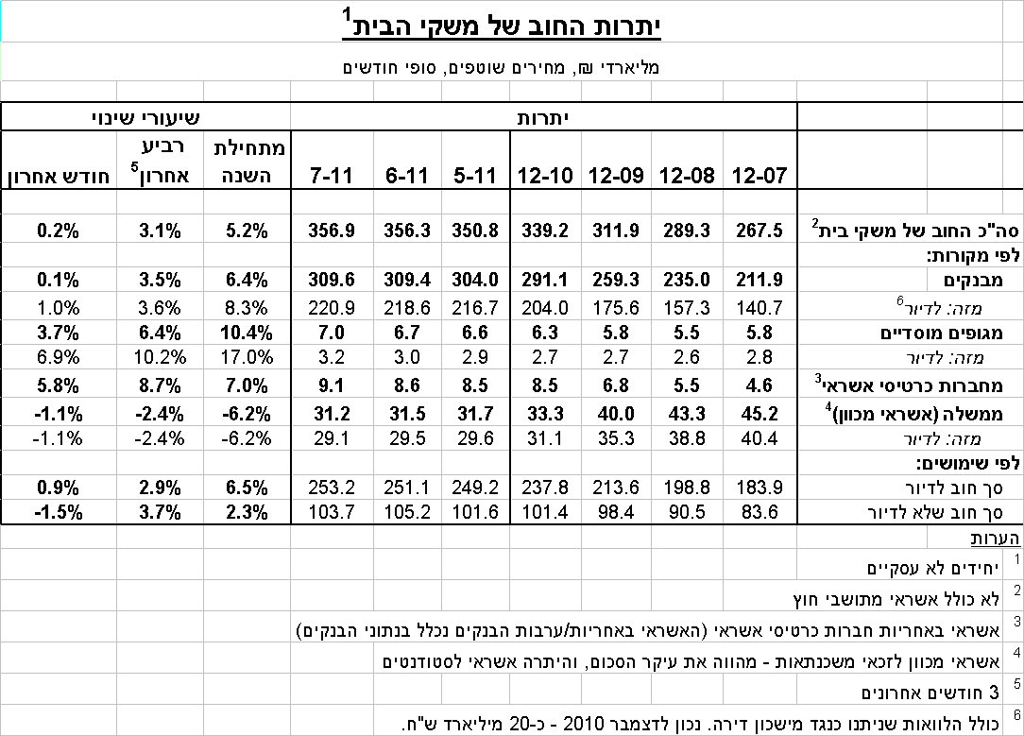
לוח 2: יתרות החוב של משקי הבית

ג. עלויות החוב במשק
- בחודש יולי גדל הפער בין הריבית על האשראי לריבית על הפיקדונות במגזר צמוד בכ-0.25 נקודות אחוז, עקב עלייה בריבית על האשראי הצמוד. עלייה בריבית על האשראי הלא צמוד הגדילה את הפער בין האשראי לפיקדונות הלא צמודים בכ-0.1 נק' אחוז.
- בחודש יולי עלה ב-0.15 נק' אחוז המרווח בין תשואת מדד האג"ח הקונצרני הצמוד, תל בונד 60, לבין ממוצע תשואות האג"ח הממשלתיות הצמודות והגיע לרמה של כ-1.85 נק' אחוז. נציין כי במהלך הרביע השני חלה עלייה של כ-0.5 נק' אחוז במרווח זה, לאחר ירידה בתקופה שבין אוגוסט 2010 למרץ 2011.
- בריבית על משכנתאות חדשות לא צמודות נרשמת יציבות בחודשים האחרונים במקביל ליציבות בריבית בנק ישראל ובתשואת האג"ח הלא צמוד בשוק.

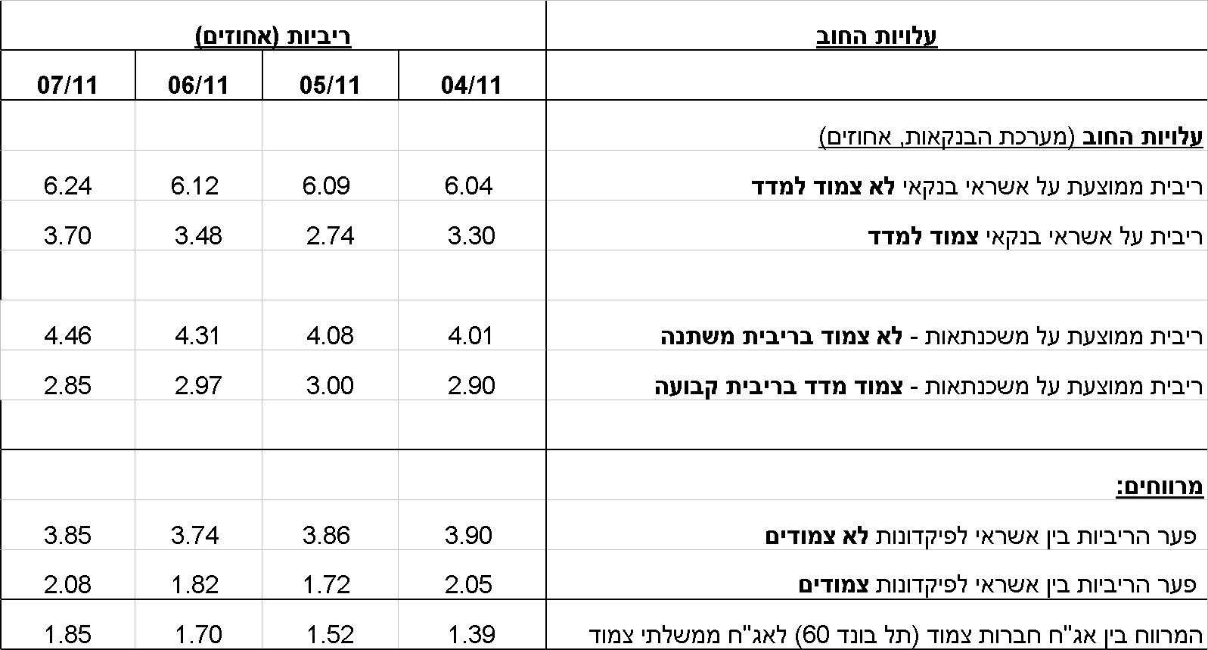
לוח 3: עלויות החוב והמרווחים

ראה קישור למידע נוסף בנושא המופיע באתר הבנק בדף יתרות האשראי במשק
קישור לנתוני המשכנתאות

